**Palomilla de Nopal**

**Fuente:**

CABI, 2016. Raoiella indica. In: Invasive Species Compendium. Wallingford, UK: CAB International. Consultado en septiembre 2016 en <http://www.cabi.org/isc/datasheet/46792>.

Echegoyén, R, P. 2008. Posibles riesgos de introducción de Raoiella indica Hirst a los países de la región del OIRSA donde aún no se ha reportado. Organismo Internacional Regional de Sanidad Agropecuaria. San Salvador, El Salvador. 12 pág.

**Nombre Científico:** *Raoiella indica*

**Distribución natural:** India

**Descripción:**

**Huevo:** miden 0.12 mm largo por 0.09 mm ancho, son rojizos, oblongos y lisos, los cuales se tornan blanco opaco 24 horas antes de la eclosión.

**Larva:** de coloración rojiza, miden 0.18 a 0.20 mm de largo, son lentas y tienen 3 pares de patas. Se alimentan durante 3-5 días antes de entrar en quiescencia (la cual dura 1.7-1.9 días) antes de mudar a la fase de protoninfa.

**Estados ninfales:** miden 0.18 a 0.25 mm de largo, de color rojizo, con 4 pares de patas, ligeramente más pequeños que los adultos, tienen el integumento liso y las setas no presentan tubérculos, que son notorios en los adultos. Las setas dorsales y laterales de las ninfas son distintivamente más cortas que en los adultos. Las hembras se distinguen por tener la parte posterior del cuerpo ovoide, mientras que el macho es casi triangular. Presentan dos fases: protoninfa (2-5 días) y deutoninfa (de 4-10 días).

**Adulto:** se caracteriza por la presencia de setas alargadas en forma de espátula en el dorso, las hembras miden 0.32mm largo por 0.22 mm ancho, presentan áreas oscuras en el abdomen, son más grandes y menos activas que los machos; ambos conservan la forma distintiva que de ninfa.

**Hospedero:** de una gran gama de palmeras de la familia Arecaceae y algunos miembros de la orden Zingiberales como las Heliconiaceaes, Musaceaes, Zingiberaceaes y Strelitziaceaes.

**Daños:** las plantas afectadas muestran manchas amarillentas dispersas en el haz y envés de la hoja y posteriormente se tornan amarillentas por completo, el hospedero puede abortar flores o frutos pequeños cuando está muy infestado.

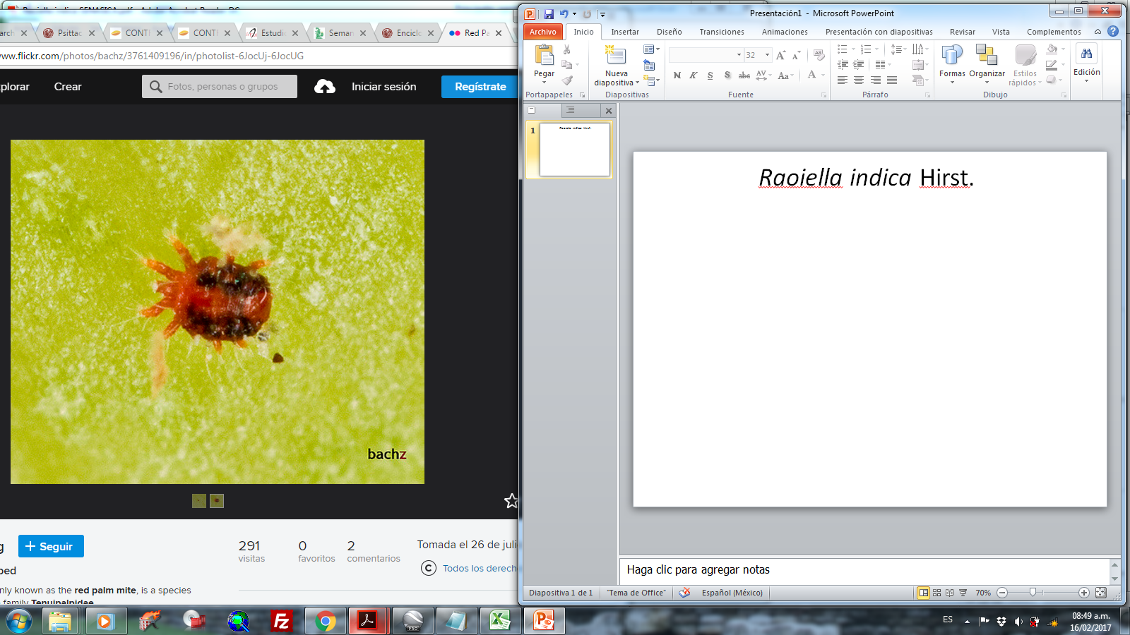

*R. indica* hembra adulto. Foto: Bach Ziegenbalg, 2017. Fuente: <https://www.flickr.com/photos/bachz/3761409196/in/photolist-6JocUj-6JocUG>

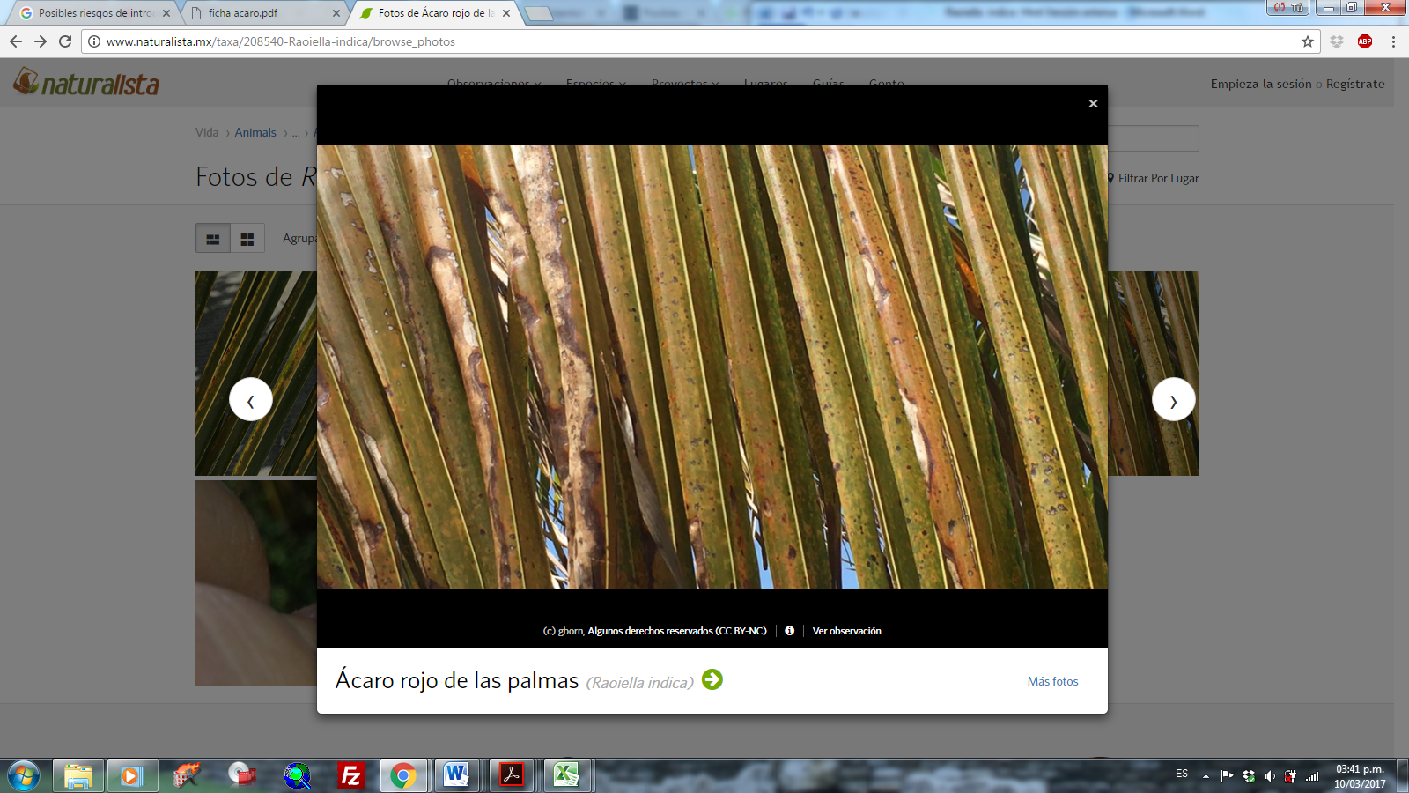

Daños ocasionados por *R. indica* en tejidos foliares de una Arecaceae. Foto: Gborn (c). Fuente: <http://www.naturalista.mx/taxa/208540-Raoiella-indica/browse_photos>

**Distribución:**

Se le ha reportado en los continentes de Asia, África, América y Europa.

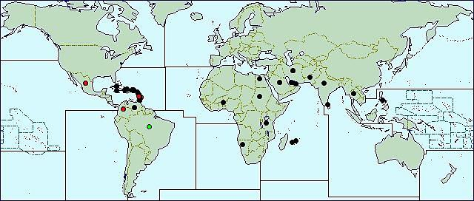

En México se han detectado tempranamente a *R. indica* en algunos municipios de los estados de Quintana Roo, Yucatán, Tabasco, Campeche, Oaxaca, Chiapas, Veracruz, Jalisco y Nayarit; su distribución se ha controlado a través de la aplicación periódica da acaricidas y podas sanitarias.